Civita di Tarquinia (VT): “domus del mitreo”, ed. a sud dell’Ara della Regina e prospezioni geofisiche

Per partecipare allo scavo e alle prospezioni
Concessionario | MIBACT- Ministero per i Beni e le Attività Culturali e il Turismo
Titolare | Università degli Studi di Verona, Dipartimento di Culture e Civiltà
Direttore dello scavo | Prof. Attilio Mastrocinque, Università di Verona
Periodo cronologico | Età romana
Periodo di scavo | Settembre
Periodo minimo di partecipazione | Due settimane
Sito Internet
Facebook
Alloggio | Gratuito presso appartamenti siti a Tarquinia lido (VT)
Vitto | A carico dell’organizzazione (tranne la colazione)
Viaggio | In treno fino a Tarquinia lido (VT) o in macchina
Attrezzature per lo scavo | Disponibili sull’area di scavo
Abbigliamento | Consono alle attività di scavo e prospezione.  Obbligatori: trowel, cappello, guanti e scarpe antinfortunistica
Orari di lavoro | Da lunedì a venerdì: 8 ore; sabato: metà giornata (orari adattabili allo stato di caldo e di luce del periodo).
Attività svolte sul cantiere | - attività di scavo archeologico  - attività di documentazione: schede US; matrix; rilievi, fotogrammetria 2D e 3D);  - attività di laboratorio ceramico: lavaggio; catalogazione e informatizzazione dei reperti archeologici;  - attività di prospezioni geofisiche (magnetometro) ed elaborazione dei dati
Attività complementari | Seminari e attività di metodologia della ricerca archeologica e analisi dei reperti archeologici.  Visita ad aree archeologiche a Tarquinia e di località/siti vicine.
Attestato medico | - obbligatoria la vaccinazione antitetanica valida;  - certificato di idoneità fisica rilasciata dal medico del lavoro (per gli studenti dell’UNIVR il certificato può essere fatto gratuitamente in seguito a visita medica da programmare presso la ex-Facoltà di Medicina)  Gli studenti dell’UNIFE dovranno compilare un'autocertificazione di idoneità.
Corso sicurezza | È obbligatorio possedere l’attestato di partecipazione al “Corso sulla sicurezza nel cantiere” (Formazione sicurezza nei luoghi di lavoro ai sensi del d.lgs.81/2008 e s.m.i.).  Il corso è organizzato dall’Università di Verona, la sua frequenza è obbligatoria e prevede il rilascio dell’attestato .
Assicurazione | Gli studenti iscritti ai corsi di laurea UNIFE, UNIMORE, UNITN e UNIVR sono già assicurati per la partecipazione alle attività di scavo. Gli altri devono avere una copertura assicurativa
Riconoscimento crediti | Attestato di partecipazione che riporti calcolo delle ore svolte e giudizio di merito. Per ogni 25 ore di attività certificata si prevede il riconoscimento di 1 credito di tipo F
Per informazioni e prenotazioni | Prof. Attilio mastrocinque: attiliomastrocinque@univr.it  Dott.ssa Fiammetta Soriano: civitaditarquinia.univr@gmail.com

Partirà a settembre 2021 la IV campagna di scavo archeologico presso la “domus del mitreo”, sotto la direzione scientifica del prof. Attilio Mastrocinque, sulla Civita di Tarquinia, cioè sull'area della città etrusca.
Le attività di ricerca hanno avuto inizio nel 2016 quando la Soprintendenza ha affidato al prof. Mastrocinque la continuazione dello scavo aperto in seguito al ritrovamento (da uno scavatore clandestino) della statua di Mithra, ora esposta al Museo Nazionale Archeologico di Tarquinia.
Ad oggi sono state condotte tre campagne di scavo (2016-18), per un’estensione di ca. 2000 m₂ e portato alla luce 40 degli originari ambienti della cd domus. Già dalla prima campagna di scavo avevamo osservato come la geomorfologia dell’area, caratterizzata da piccoli salti di quota, doveva aver condizionato lo sviluppo planimetrico dell’edificio che, di conseguenza, non trova confronti puntuali con le canoniche case ad atrio in cui vige la simmetria e/o la successione assiale degli ambenti. Infatti, nella domus di Tarquinia queste caratteristiche diventano elementi secondari a favore invece dell’organizzazione e della gestione dello spazio a disposizione, che se da un lato conferiscono alla domus un aspetto peculiare e affascinante dall’altro rendono complessa l’individuazione dell’originaria destinazione d’uso gli spazi. Questi ed altri elementi, con il passare del tempo, hanno avvalorato l’ipotesi che non stavamo scavando una “normale” domus, e per questo abbiamo cominciato a parlare della “cosiddetta domus”.
Durante la campagna di scavo del 2021 si cercherà quindi di chiarire l’originaria funzione dell’edificio che, come rivelano le indagini geofisiche, sembra proseguire ad occidente dello scavo. Pertanto l’area di scavo verrà allargata verso ovest con l’obiettivo di individuare e riconoscere gli ambienti rilevati dal magnetometro e al contempo identificare il limite ovest dell’edificio; elemento quest’ultimo indispensabile per poter comprendere l’originaria funzione della “domus”.
Parallelamente alle attività di indagine archeologica continueranno le indagini geofisiche (metodo magnetometrico) sul pianoro della Civita. Ad oggi le prospezioni hanno interessato un’area di 35 ettari e riconosciuti alcuni dei più importanti monumenti pubblici della città. I risulti delle prospezioni suggeriscono di continuare le indagini sul pianoro per approfondire la topografia della città, di cui al momento si conosce poco.
Infine si aprirà un nuovo saggio di scavo a sud dell’Ara della Regina, al fine di verificare alcune delle anomalie rilevate dal magnetometro e confermare l’identificazione di uno dei più importanti edifici pubblici della città.
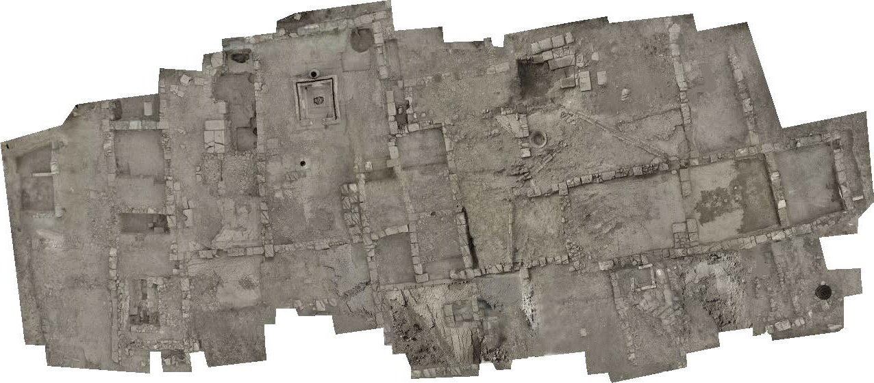
“Domus del mitreo” di Traquinia (ortofoto).

